**Pràctica 10. Instal·lació i administració d’un domini Linux**

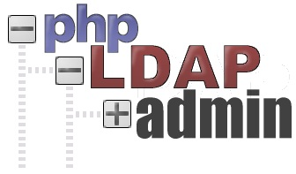

**Objectius**

* Conèixer les característiques principals del protocol LDAP i la seva implementació a Linux, OpenLDAP.
* Dur a terme la instal·lació del servidor OpenLDAP sobre Ubuntu
* Crear objectes dins l’arbre del servidor, com ara UOs, grups, usuaris
* Conèixer les aplicacions que té el protocol LDAP sobre altres programes
* Instal·lar sobre un servidor web l’aplicació client PHPLdapAdmin
* Configurar Ubuntu Desktop per tal que pugui autenticar els usuaris contra el servidor OpenLDAP instal·lat en un altre servidor.

**Introducció**

Tal i com vam fer a la UF1 en entorn Windows, després de la instal·lació, la configuració i la monitorització del servidor, és el moment d’instal·lar una infrastructura de software que permeti el conjunt d’ordinadors de l’empresa treballar de forma organitzada i sota el control del servidor. En Windows Server, és Active Directory (AD) qui s’encarrega de dur a terme aquesta implementació lògica, i en entorns Linux una primera aproximació es pot dur a terme amb el software OpenLDAP, basat en el protocol LDAP (protocol que també segueix AD).

És molt important que llegeixis la webgrafia per entendre bé els conceptes del que practicaràs en aquesta activitat.

**Webgrafia**

1. [**Gestió LDAP amb interfície gràfica**](https://seicoll.gitbooks.io/sox/content/uf2.-sistemes-operatius-lliures-en-xarxa/uf2-gestio-dominis/uf2-ldap-gestio-grafica.html) **[Gitbook]**
2. [**Dominis amb Linux**](http://moodlecf.sapalomera.cat/apunts/smx/sox/index.html?cap=149&ref=2110) **[SOX Sa Palomera]**
3. [**Qué es LDAP**](http://somebooks.es/12-4-que-es-ldap/) **[Somebooks]**
4. [**Tutorial Eneko Amieva LDAP**](https://web.archive.org/web/20160422080807/http:/enekoamieva.com/que-es-ldap/) **[Serie de tutoriales OpenLDAP]**
5. [**YouTube Videocurso OpenLDAP (4 partes)**](https://www.youtube.com/watch?v=Zmj6A5ggcgg&t=1643s&ab_channel=Merkasys)
6. [**CURSO VIDEO OPENLDAP PROF. ALBERTO MOLINA**](https://aso.tinaja.es/ldap/) **-- NOU!**

**Teoria i recerca d’informació**

**1. En què consisteix un servei de directori? Quins avantatges proporciona?** Un servei de directori constitueix un conjunt d’elements, formats per programari i maquinari, que treballen plegats per emmagatzemar, organitzar i gestionar la informació referent als usuaris i els recursos d’una xarxa. Els serveis de directori actuen com una capa d’abstracció entre els usuaris i els recursos compartits i permeten als administradors gestionar l’accés dels usuaris als recursos de la xarxa.

Els avantatges principals són que és disposa d’una infraestructura de directori d’aquest tipus, els programadors aprofiten el temps que tenen per desenvolupar aplicacions i no pas serveis de directori específics. Per tant, la utilització del servei de directori en les aplicacions pot facilitar-ne el desenvolupament i ampliar-ne la funcionalitat.

**2. ¿Què és LDAP?**

LDAP són les sigles de Lightweight Directory Access Protocol. Es tracta d’un conjunt de protocols de llicència oberta que són utilitzats per accedir a la informació que es troba emmagatzemada de manera centralitzada en una xarxa. Aquest protocol s’utilitza a nivell d’aplicació per accedir als serveis de directori remot.

**3. Dibuixa l’esquema d’un servei de directori d’exemple**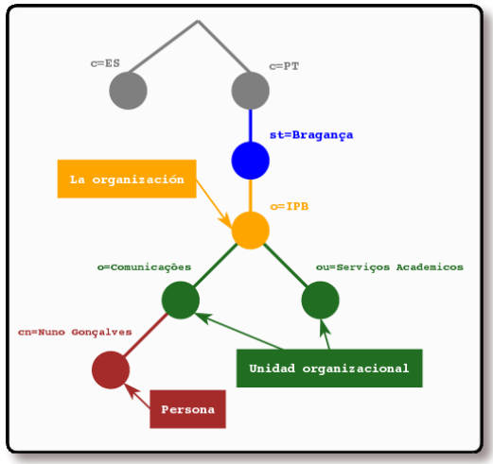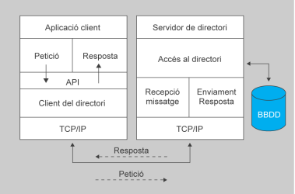

**4. Quin és el software de directori més conegut per Linux? Quines eines d’administració hi ha per aquests serveis?**

El més conegut és OpenLDAP. Hi ha diverses eines:

Slapd: és el servei que gestiona les peticions per obtenir informació de la base de dades d’LDAP. Idap-utils: proporciona eines i comandes per gestionar les bases de dades de LDAP. Libnss-ldap: permet que els usuaris LDAP es puguin validar al servidor. Phpladadpmin: eina gràfica per a gestionar la base de dades LDAP. L’accés és per navegador web. Libnss-ldap: serveix perquè els usuaris LDAP es puguin validar en els clients. JXplorer: programa d’escriptori per a gestionar la base de dades LDAP.

**5. En instal·lar un servidor de directori, quins paràmetres a configurar penses que seran els més importants?**

* Ubicació de registre LDAP
* Nom d’usuari
* Base de contrasenya
* DN base d’usuari
* Correlació de noms de propietat d’usuari
* DN base de grup
* Correlació entre grups Jazz amb LDAP
* Propietat de nom de grup
* Propietat membre de grup

**6. Quin és el propòsit del fitxer /etc/nsswitch.conf a Linux?**

Les fonts per a les “bases de dades” i el seu ordre de recerca s’especifiquen en el fitxer /etc/nsswitch.conf. L’arxiu /etc/nsswitch.conf s’utilitza per configurar quins serveis s’utilitzaran per determinar informació com noms d’amfitrió, arxius de contrasenyes i arxius de grup. Els dos últims, arxius de contrasenya i arxius de grup en el nostre cas no s’utilitzen, ja que no fem servir serveis NIS al nostre servidor. Per tant, ens centrarem en la llínea host en aquest arxiu.

**7. Quines són les principals diferències entre LDAP i Active Directory?**

Active Directory és un proveïdor de serveis de directori, mentre que LDAP és un protocol d’aplicació utilitzat per proveïdors de serveis de directori com Active Directory i OpenLDAP. Però, Active Directory també admet l’autenticació basada en Kerberos. Active Directory és un producte propietari de Microsoft i s’associa principalment amb servidors de Windows. Però, LDAP es pot utilitzar en gairebé qualsevol servidor que executi diferents sistemes operatius.

**8. Investiga i enumera programes servidors LDAP.**

* 389 Directory server
* Servidor de directori apache
* Apple Open Directory
* BEJY LDAP Server
* Directori de CA
* Directori DirX

**9. Investiga i enumera programes clients LDAP.**

* Admin4
* Apache Directory Server/Studio
* FusionDirectory
* JXplorer
* JX WorkBench
* LDAP Account Manager
* phpLDAPadmin
* LDAP User Manager
* SLAMD

**10. Indicar sobre quins parámetres de xarxa (model arquitectura de xarxa, protocol i port) funciona el servei OpenLDAP.**

Port. L’opció Port fa referència a el número de port TCP / IP que utilitzarà el servidor per processar les sol·licituds LDAP. Normalment, és el port 389 per a un enllaç senzill o el port 636 per a un enllaç simple per SSL i usa el protocol FTP.

**11. Esmenta usos d’un servidor LDAP. Potser alguns d’ells els implementis durant el curs.**

* Basat en un model client-servidor
* Un o més servidors LDAP contenen les dades que conformen l’arbre de directori LDAP
* El client LDAP es connecta amb el servidor LDAP i li fa la consulta
* El server li contesta amb la resposta o amb la indicació d’on pot trobar el client aquesta informació (un altre servidor LDAP)
* Tots els LDAPS imprementats en una mateixa xarxa tindran la mateixa visió de directori
* LDAP es pot utilitzar per validar noms d’usuari i contrasenyes amb servidors, també pot ser utilitzats pels administradors de sistema per controlar l’accés a una base de dades LDAP.

**12. De quina manera podem representar la informació continguda en un LDAP? Amb quin altre conegut protocol d’aplicació es troba relacionat per aquesta topologia d’arbre?** Mitjançant la següent estructura: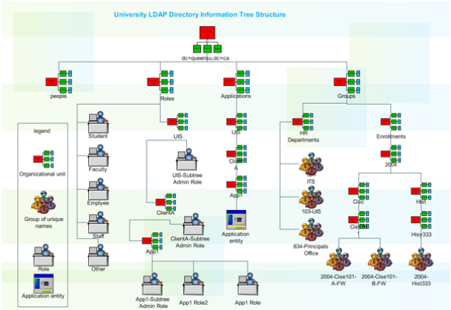

**13. Què tenen en comú i en què es diferencia LDAP amb una base de dades relacional? Fes esment de les diferències a nivell lectura/escriptura.**

1. LDAP és un protocol d’aplicació que consulta i modifica dades utilitzant serveis de directori; Una base de dades és una col·lecció de dades o més usos.
2. Les sessions LDAP són instigades per clients que es connecten al servidor LDAP; Hi ha diverses arquitectures de base de dades que moltes bases de dades fan servir en conjunt unes amb les altres.

Les diferencies entre una base de dades amb LDAP són:

* Estan optimitzats per a operacions de lectura
* Optimitzats per emmagatzemar informació relativament estàtica
* Estructura totalment jeràrquica
* No suporten transaccions
* Atributs multivalorats
* Un protocol simplificat i optimitzat que es pot utilitzar per construir aplicacions simples i petites.